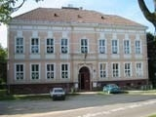

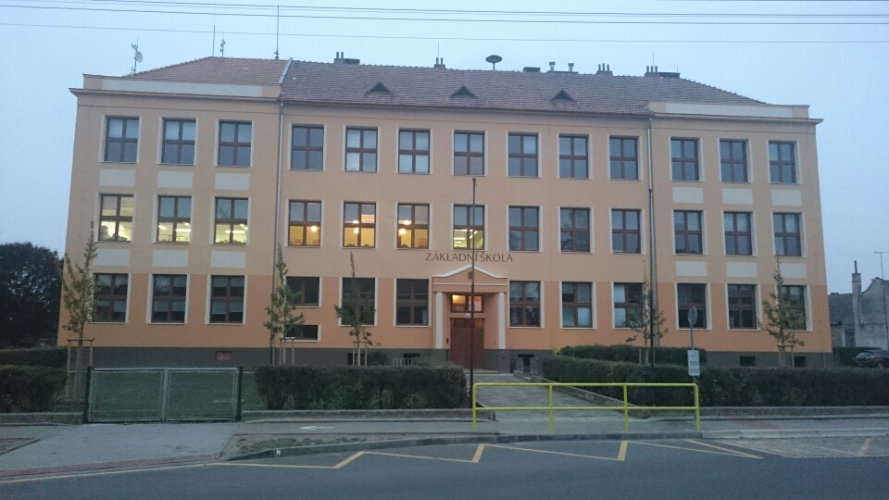

ŠKOLNÍ KRONIKA
2017 – 2018

Vedení školy a učitelský sbor

VEDENÍ ŠKOLY
Ředitel školy: Mgr. Roman ŠTRUNC

Zástupce ředitele: Mgr. Marie TOMANOVÁ

I.STUPEŇ

Mgr. PLUNDRÁKOVÁ Petra, Mgr. BARTOŠKOVÁ Dagmar, Mgr. VARAĎOVÁ Eleni, VÍTKOVÁ Růžena, MATĚJKOVÁ Marta
Asistentka pedagoga: GLASEROVÁ Michaela, ŠVAJKOVÁ Nikola

II. STUPEŇ

Mgr. HŘÍBKOVÁ Jitka, Mgr. FIŠEROVÁ Ivana, Mgr. PŘIBÍKOVÁ Alena, CSANÁDIOVÁ Anna, Mgr. STANICZKOVÁ Tamara, Mgr. TALPOVÁ Marie, VYSOČAN Petr
Asistent pedagoga: Mgr. ŠTRUNC Roman

VYCHOVATELKY

GLASEROVÁ Michaela, ŠVAJKOVÁ Nikola

NEPEDAGOGIČTÍ PRACOVNÍCI

GEBOVÁ Eva, HONKOVÁ Jana, ZUKAL Vojtěch,

ÚČETNÍ
BULÍNOVÁ Jitka, ČEJDOVÁ Jana

SPRÁVCE PC SÍTĚ
HRNČÍŘ Petr

SLAVNOSTNÍ ZAHÁJENÍ ŠKOLNÍHO ROKU

Školní rok 2017 – 2018 byl slavnostně zahájen v pondělí 4. 9. 2017 na školním hřišti. Zahájení se zúčastnili žáci, jejich rodiče, učitelé a starosta obce Dyjákovice.
Na úvod zazněla státní hymna, poté vystoupil s krátkým projevem ředitel školy pan Roman Štrunc. Následoval krátký proslov pana starosty Josefa Gajdošíka, který popřál všem dětem hodně úspěchů v novém školním roce.
Žáci 9. ročníku přivítali prvňáčky a jako upomínku na tento den jim předali krásné zelené kšiltovky.
Slavnostní zahájení bylo ukončeno studentskou hymnou. Poté se žáci pod vedením třídních učitelů odebrali do svých tříd, kde byli seznámeni se školním řádem a základními úkoly, které je čekají v následujícím školním roce.
Žáci prvního ročníku odešli pod vedením paní učitelky Dagmar Bartoškové do své třídy. Doprovázeli je jejich rodiče a pan ředitel. Ve třídě byli ještě jednou přivítáni a obdrželi upomínkové dárky na první den ve škole.
Pravidelné vyučování bylo zahájeno v úterý 5. 9. 2017.

MATERIÁLNÍ A TECHNICKÉ PODMÍNKY ŠKOLY

Provoz školy je stále zajišťován ve třech budovách. V jedné budově je umístěn 1., 2., 3. a 4. ročník, ve druhé je 5 - 9. ročník a ve třetí budově, patřící mateřské škole, je školní družina. Školní stravování je zajišťováno ve školní jídelně, která je součástí mateřské školy.
V průběhu hlavních prázdnin se pokračovalo v postupném malování tříd na 2. stupni a běžné údržbové práce v obou budovách základní školy. Na 1. stupni se pokračovalo v úklidových pracích po výměně všech oken a na příští školní rok je plánováno vymalování tříd. Koncem května byla zahájena oprava fasády na budově I. stupně. Byla zde opravena elektřina. V budově II. stupně byla vymalována 1. třída, sborovna. Do 6. třídy a učebny fyziky byly pořízeny nové lavice. Do učebny fyziky bylo pořízeno nové osvětlení.
V průběhu školního roku byl proveden úklid ve školní družině a zajištěna ještě jedna místnost pro 2. oddělení školní družiny.
Všichni žáci se vzdělávají podle Školního vzdělávacího programu pro základní vzdělávání: Škola – centrum vzdělání a výchovy a Dodatků č. 1, 2 a 3 k ŠVP a dva žáci se vzdělávali podle přílohy ŠVP pro žáky s lehkým mentálním postižením.
Peníze z obecního rozpočtu šly na zabezpečení výuky – zakoupily se nejnutnější pomůcky, převážně učebnice, dále se platily běžné výdaje za plyn, vodu a elektřinu.
Mzdy učitelů a provozních zaměstnanců byly hrazeny ze státního rozpočtu.
Byla provedena inventarizace školního majetku a byly vyřazeny nepotřebné a zastaralé pomůcky.

STAV ŽACTVA A TŘÍDNICTVÍ VE ŠKOLNÍM ROCE 2017 – 2018
K 30. 9. 2017

Třída | Třídní učitel | Počet žáků
 |  | Celkem | Chlapců | Dívek
I. | Mgr. Bartošková Dagmar | 15 | 7 | 8
II. | Mgr. Varaďová Eleni | 15 | 6 | 9
III. | Mgr. Plundráková Petra | 16 | 6 | 10
IV. | Vítková Růžena | 16 | 12 | 4
V. | Matějková Marta | 16 | 12 | 4
I. - V. |  | 78 | 43 | 35
VI. | Mgr. Staniczková Tamara | 27 | 10 | 17
VII. | Mgr. Přibíková Alena | 26 | 14 | 12
VIII. | Mgr. Talpová Marie | 21 | 5 | 16
IX. | Mgr. Hříbková Jitka | 15 | 6 | 9
VI. - IX. | Celkem: VI. – IX. třída | 89 | 35 | 54
I. - IX. | Celkem: I. – IX. třída | 167 | 78 | 89

DOJÍŽDĚJÍCÍ ŽÁCI

Do základní školy se sjíždějí žáci z okolních obcí. Přehled počtu žáků z jednotlivých vesnic je v následující tabulce.

Dyjákovice | 90
Hrádek | 35
Velký Karlov | 18
Křídlůvky | 5
Valtrovice | 13
Jaroslavice | 1
Hodonice | 2
Hevlín | 2
Znojmo | 1

ORGANIZACE VYUČOVÁNÍ

Škola vyučovala ve všech ročnících podle školního vzdělávacího programu pro základní vzdělávání – „Škola – centrum vzdělávání a výchovy“ a Dodatku č. 1 a 2. Byl schválen Dodatek č. 3, který se zabývá povinnou výukou plavání pro žáky 3. – 5. ročníku. Dva žáci se vzdělávali podle přílohy ŠVP pro žáky s mentálním postižením. Pro tyto žáky byly vypracovány individuální vzdělávací plány, podle kterých pracovali a měli k dispozici asistenta pedagoga. Byly jim upraveny výstupy ŠVP tak, aby odpovídaly jejich intelektuálním možnostem a schopnostem.
Vyučování probíhalo dle rozvrhu hodin od pondělí do pátku. Na I. stupni se nevyučovalo v odpoledních hodinách, na II. stupni se vyučovalo v odpoledních hodinách v 8. ročníku českému jazyku a výtvarné výchově, v 9. ročníku tělesné výchově a výchově ke zdraví.
Vyučování začínalo v 7. 50 a končilo ve 13. 15. Žáci měli jednu dvacetiminutovou přestávku, ostatní přestávky byly desetiminutové. Z důvodu autobusového spojení byla poslední přestávka zkrácena na 5 minut. Odpolední vyučování začínalo ve13.45 a končilo v 15.20.
Povinné předměty byly doplněny v jednotlivých ročnících o disponibilní hodiny:

- ročník – Cvičení z matematiky 1 hodina
Cvičení z českého jazyka 2 hodiny

- ročník – Cvičení z českého jazyka 2 hodiny
Cvičení z matematiky 2 hodiny

- ročník – Cvičení z českého jazyka 1 hodina
Cvičení z německého jazyka 1 hodina
Cvičení z matematiky 1 hodina

- ročník – Cvičení z matematiky 1 hodina
Cvičení z českého jazyka 2 hodiny

- ročník - Cvičení z matematiky 1 hodina
Cvičení z českého jazyka 1 hodina

- ročník – Cvičení z českého jazyka 1 hodina

Cvičení z matematiky 1 hodina
Pěstitelství 1 hodina

- ročník – Anglický jazyk 2 hodiny
Pěstitelství 1 hodina
I a KT 1 hodina
Přírodovědná praktika 1 hodina
Cvičení z českého jazyka 1 hodina

- ročník – Anglický jazyk 2 hodiny
Pěstitelství 1 hodina
I a KT 1 hodina
Přírodovědná praktika 1 hodina
Fyzikální praktika 1 hodina

- ročník – Anglický jazyk 2 hodiny
Pěstitelství 1 hodina
I a KT 1 hodina
Základy administrativy 1 hodina
Přírodovědná praktika 1 hodina

ZÁJMOVÉ KROUŽKY

Žáci si mohli vybrat z následujících zájmových kroužků:

Sportovní hry I. stupeň - chlapci Mgr. Bartošková Dagmar
Sportovní hry I. stupeň – dívky Mgr. Plundráková Petra
Sportovní hry II. stupeň Csanádiová Anna
Keramika Mgr. Talpová Marie
Kurz ČJ pro cizince Švajková Nikola
Pracovně kreativní Vítková Růžena

Práce v kroužcích začala v říjnu a končila v květnu. O činnosti byl veden Záznam o zájmové činnosti, včetně docházky. Minimální počet k otevření kroužku je 8 žáků.

Na škole byla také umožněna výuka náboženství. Výuka probíhala ve dvou skupinách a vedl ji pan farář Sobotka. Výuky náboženství se účastnili převážně žáci I. stupně.

Hru na klavír a klávesy zajišťovala ZUŠ Hrušovany nad Jevišovkou, výuku prováděla paní učitelka Křížová.

V průběhu školního roku byla věnována zvláštní péče integrovaným žákům. Pro žáky byly vypracovány individuální plány a měli možnost navštěvovat dyslektické kroužky. Ve škole pracovaly jeden dyslektický kroužek pod vedením p. učitelky Matějkové na I. stupni. Dyslektické kroužky pro výuku NJ a AJ vedly p. učitelka Tomanová a p. učitelka Staniczková a logopedický kroužek vedla p. učitelka Varaďová.

Většina pedagogických pracovníků má požadované vzdělání. Na I. stupni učili 3 učitelé aprobovaně, 2 neaprobovaně. Na II. stupni mají všichni učitelé požadovanou kvalifikaci. Na I. stupni pracovali dva asistenti pedagoga – Nikola Švajková a Glaserová Michaela. Na II. stupni pracoval jako asistent pedagoga Mgr. Štrunc Roman. Ze 16 pedagogických pracovníků 9 dojíždí a 7 je místních.

ZMĚNY V UČITELSKÉM SBORU

Školu opustil pan učitel Souček Rostislav. Na 2. stupeň se vrátila po mateřské dovolené paní učitelka Csanádiová Anna a na posílení výuky cizích jazyků přišla paní učitelka Fišerová Ivana.
Paní Květoslava Hříbková odešla do invalidního důchodu. Na její místo ve školní družině nastoupila paní Glaserová Michaela.
Paní Vítková Růžena zůstala jako učitelka 1. stupně ve 4. ročníku.

ŠKOLNÍ DRUŽINA

Školní družina měla dvě oddělení. Vyučování probíhalo dle rozvrhu hodin a bylo zaměřeno na rozvíjení pohybových, estetických a tvůrčích dovedností dětí. Ve družině pracovaly dvě vychovatelky. Do družiny bylo zapsáno 55 dětí, do odpolední družiny chodilo 30 dětí. V průběhu školního roku proběhly všechny akce naplánované dle ŠVP pro ŠD.

MIMOŘÁDNÁ UDÁLOST

V měsíci březnu navštívila naši školu ČŠI. Její pracovníci sledovali materiální zázemí všech budov, ve kterých probíhá výuka. Zaměřili se na školní družinu a její prostory. Zabývali se výchovně vzdělávacími podmínkami a naplňováním ŠVP. Z jejího působení na naší škole byla sepsána inspekční zpráva, která je uložena v ředitelně školy.

PROSPĚCH A CHOVÁNÍ ZA I. POLOLETÍ

Závěrem I. pololetí bylo hodnoceno celkem 167 žáků na obou stupních. Celkem neprospělo 12 žáků. S vyznamenáním prospělo celkem 84 žáků, z toho 61 žáků na I. stupni.
Druhý stupeň z chování dostalo 6 žáků, třetí stupeň 10 žáků. Důtka ředitele školy byla udělena 22 žákům, důtka třídního učitele 24 a napomenutí 38 žákům.
Celkem bylo zameškáno 5 751hodin, z toho bylo 284 neomluvených.

ŠKOLNÍ ZAHRADA

Školní zahrada slouží k výuce pracovních činností a pěstitelských prací. V letošním školním roce pěstovali žáci na zahradě převážně kořenovou zeleninu, ředkvičky, hrášek, cibuli a červenou řepu. Sklizené plodiny si děti rozebraly nebo byly dány do školní jídelny. Většina pozemku byla vysázena bramborami.

PŘÁTELSTVÍ S RAKOUSKOU ŠKOLOU VE WULZESHOFENU

Nadále pokračuje naše spolupráce s rakouskou školou ve Wulzeshofenu. V letošním školním roce proběhlo vánoční setkání ve škole ve Wulzeshofenu a v květnu Traktorfahrt a prohlídka bunkru u Dyje, spojená s hrami a poznáváním přírody.

MIMOŠKOLNÍ AKTIVITA

I v letošním školním roce se mohli žáci zapojit do následujících mimoškolních aktivit:

- Sběr papíru
- Akce uskutečněné v průběhu školního roku
- Olympiády a jiné soutěže
- Ostatní

SBĚR PAPÍRU

V tomto školním roce bylo posbíráno 7 400 kg papíru. Peníze za sběr byly odevzdány do školní pokladny.

AKCE USKUTEČNĚNÉ V PRŮBĚHU ŠKOLNÍHO ROKU

ZÁŘÍ 2017 Zahájení školního roku 2017 – 2018
Ovoce a zelenina do škol
Interaktivní výstava – středověk
Projekt – Sluneční soustava

ŘÍJEN 2017 Projekt – Moře, která omývají Evropu
Drakiáda
VIDA BRNO – Magnetická přitažlivost – 8. ročník
Veletrh odborného vzdělávání v Brně – 9. ročník
Projekt – Členitost pobřeží Ameriky – 7. ročník
Projekt – Meine Ferien – 8. ročník
Projekt Tiere – 8. ročník
Projekt –Pohoří s nejvyšší horou v Evropě – 8. ročník
Putování s Pravíkem – 6. ročník – návštěva Znojma
Vyřezávání dýní na dýňovou stezku

LISTOPAD 2017 Výlov rybníka v Jaroslavicích – 1. stupeň
Program na setkání se seniory
Burza škol
Projekt AJ 9 - Timetable
Projekt NJ 5 – Meine Woche
Řemeslo má budoucnost – vycházející žáci
Divadlo Brno – Baba Jaga – 1. – 3. ročník
Projekt AJ 8 – Halloween
Staré pověsti české – vystoupení Pernštejni
Projekt AJ 9 – Fashion show – scénka
Sněhová nadílka ve školní družině

PROSINEC 2017 Tvořivé Vánoce v JM Muzeu ve Znojmě
Football and freestyle – Zbyněk Sobotka
Dopravní výchova – 4. ročník
Projekt D 8 – Kateřina II. Veliká
Mikulášská nadílka 1. – 5. ročník
Projekt D 7 – Staré pověsti české
IaKt 6., 8. ročník – Vánoční přání
Divadlo Znojmo – Gulliverovy cesty – 4., 5. ročník
Projekt NJ 5 – Bildergeschichte
Projekt NJ 8 – Was esse ich den Ganze Tag
Projekt AJ 9 – Emoji letter
Divadélko Hradec Králové – Bajky pana Ezopa
Vánoce ve Wulzeshofenu – 1. stupeň
Vánoční besídka – 1. stupeň

LEDEN 2018 Projekt NJ 8 – Mein bester Freund
Projekt Z 7 – Světadíl Amerika
S hudbou proti drogám
Projekt IaKt 6 – Mapové značky
Projekt IaKt 5 – Zimní sporty
Zima ve školní družině
Projekt D 8 – Vikingové
Divadlo Komáři se ženili – 2. stupeň

ÚNOR 2018 Zahájení plaveckého výcviku – 3. – 5. ročník
Projekt Z 8 – Zajímavosti z Pyrenejského poloostrova
Projekt NJ 5 – Ein Brief

BŘEZEN 2018 Projekt Z 8 – Zajímavosti z Řecka
Projekt D 8 – Můj rodokmen
Projekt IaKt 6 – Sopka
Projekt Z 8 – Zajímavosti z Apeninského poloostrova
Pernštejni – Vikingové
Projekt VkO 7 – Reklama nás ovlivňuje
Projekt Z 6 – Litosféra
Projekt ČJ 6 – Sopka na stole
Projekt IaKt 8 – Třídění odpadů
Projekt 6 – Moje vesnice
Projekt IaKt 6, 7 – Velikonoce
Projekt Z 8 – Zajímavosti z Balkánského poloostrova

DUBEN 2018 Zápis dětí do 1. třídy
Ukončení plaveckého výcviku
Beseda na Úřadu práce ve Znojmě
NJ 5 – Projekt Schule

KVĚTEN 2018 Mc Donald´s Cup
NJ 7 – Projekt Jídlo a pití
NJ 6 – Projekt Ich
Den matek
Divadlo – 5. ročník
NJ 7 – Projekt Můj pokoj
ČJ 8 – Projekt Písmo
Traktorfahrt – družební akce
Ostrava – Prohlídka vysoké pece
EV – 6. – 7.- Na souši
Projekt Traktorfahrt – NJ 4, NJ 5

ČERVEN 2018 Divadlo 1. – 3. ročník – Pipi, dlouhá punčocha
NJ4 – Projekt Jahreszeiten
Divadlo II. stupeň – Staré řecké báje a pověsti
Z 8 – Projekt Západní a střední Evropa
Př 7 – Projekt Dinosauři
Plavecké závody ve Znojmě
ŠVZ Praha – 4. – 9. ročník
Zámek Jaroměřice nad Rokytnou – 1. – 3. ročník
Dopravní výchova – praktická část
Divadélko Hradec Králové – Africká pohádka
Legenda Voskovec a Werich
Hasík 2. + 6. ročník
Obhajoba absolventských prací
Závěr školního roku 2017 - 2018

Z většiny pořádaných akcí je pořízena fotografická dokumentace, která je přílohou této kroniky a která je zveřejňována na webu základní školy.

OLYMPIÁDY A SOUTĚŽE

Žáci 2. – 5. třídy se zúčastnili okrskového kola v kopané McDonald´s Cup, které proběhlo v Hrušovanech nad Jevišovkou, kde obhájili pěkné třetí místo z loňského roku.
Dalších soutěží a olympiád se neúčastnili.

OSTATNÍ AKCE

Na výuku plavání byla zajištěna dotace z MŠMT. Byla povinná pro žáky 3. – 5. ročníku.

V listopadu 2017 se žáci 9. ročníku účastnili testování MŠMT na oblast: Sociální gramotnost

Divadelní představení zajistila pro 1. – 3. třídu Mgr. Varaďová Eleni v Brně, pro 4. – 5. třídu Matějková Marta v Brně, pro II. stupeň Mgr. Talpová Marie.

Všechny ročníky se zapojily do programu environmentální výchovy. Účastnily se různých vzdělávacích programů, které zajišťovali třídní učitelé jednotlivých tříd. V letošním školním roce jsme spolupracovali s agenturou Lipka v Brně a Muzeem ve Znojmě.

V průběhu školního roku absolvovali žáci 4. ročníku výukový program zaměřený na dopravní výchovu, který byl zakončen jízdou zručnosti na kole a předáním řidičských průkazů na kolo. Dopravní výchovu zajišťoval pan učitel Vysočan Petr.

VYCHÁZEJÍCÍ ŽÁCI

V tomto školním roce vychází z devátého ročníku 16 žáků, 1 žák vychází z osmého ročníku. Celkem opustí naši školu 17 žáků.

ZÁVĚREČNÉ HODNOCENÍ

V průběhu školního roku 2017 – 2018 se všechny třídy vzdělávaly podle Školního vzdělávacího programu pro základní školy – Škola centrum vzdělávání a výchovy a Dodatků 1, 2, 3 k ŠVP. Učitelé i žáci se snažili naplnit klíčové kompetence a cíle stanovené ŠVP. Proběhlo velké množství akcí, které byly průběžně zaznamenávány na internetových stránkách školy a v této kronice. Lze říci, že osnovy byly splněny. Za veškerou práci patří dík všem žákům i učitelům.
Ve II. pololetí bylo hodnoceno celkem 170 žáků. S vyznamenáním prospělo 72 žáků, neprospělo 13 žáků. Devatenácti žákům byl udělen III. stupeň z chování, osmi II. stupeň. Bylo uděleno 53 napomenutí, 40 důtek třídního učitele a 27 důtek ředitele školy.
Prospěch a chování je shrnut v následující tabulce. Mezi neprospívajícími žáci jsou i ti žáci, kteří budou dělat 28. 8. – 29. 8. 2018 opravnou zkoušku.
V průběhu II. pololetí bylo celkem zameškáno 5 398 hodin, z toho bylo 183 hodin neomluvených.

PROSPĚCH A CHOVÁNÍ – II. POLOLETÍ 2017 – 2018
TŘÍDA | POČET ŽÁKŮ |  |  | PROSPĚCH |  |  |  | CHOVÁNÍ
 | celkem | chlapci | dívky | vyzname-nání | prospěl | neprospěl | nehodno-cen | velmi dobré | uspokoji-vé | neuspo-kojivé
I. | 14 | 7 | 7 | 14 | 0 | 0 | 0 | 14 | 0 | 0
II. | 17 | 6 | 11 | 13 | 4 | 0 | 0 | 17 | 0 | 0
III. | 16 | 6 | 10 | 12 | 4 | 0 | 0 | 16 | 0 | 0
IV. | 15 | 12 | 3 | 9 | 6 | 0 | 0 | 15 | 0 | 0
V. | 18 | 13 | 5 | 7 | 11 | 0 | 0 | 18 | 0 | 0
I. - V. | 80 | 44 | 36 | 55 | 25 | 0 | 0 | 80 | 0 | 0
VI. | 27 | 10 | 17 | 3 | 21 | 3 | 0 | 24 | 0 | 3
VII. | 26 | 14 | 12 | 4 | 16 | 6 | 0 | 11 | 4 | 11
VIII. | 21 | 5 | 16 | 7 | 13 | 0 | 1 | 18 | 2 | 1
IX. | 16 | 6 | 10 | 3 | 9 | 4 | 0 | 10 | 2 | 4
VI. - IX. | 90 | 35 | 55 | 17 | 59 | 13 | 1 | 63 | 8 | 19
I. - IX. | 170 | 79 | 91 | 72 | 84 | 13 | 1 | 143 | 8 | 19

ZÁVĚR ŠKOLNÍHO ROKU

Závěr školního roku proběhl tradičně na školním hřišti. Sešli se zde žáci, učitelé, provozní zaměstnanci a rodiče. Na úvod zazněla studentská hymna, poté promluvil k žákům pan ředitel, který zhodnotil školní rok a dosažené výsledky vzdělávání. Popřál všem dětem pěkné prázdniny a učitelům zasloužený odpočinek. Vyhodnotil 3 nejlepší sběrače papíru – Natálku Marešovou z II. třídy (679 kg), Natálku Helingerovou ze šesté třídy (302 kg) a Elišku Voráčkovou z deváté třídy (470 kg).
Následoval projev pana starosty, který také všem popřál pěkné prázdniny.
Nato vystoupili žáci 9. ročníku, kterým žáci 1. třídy předali absolventské šerpy a zástupci 9. ročníku přednesli svůj závěrečný projev. Zhodnotili v něm své působení na základní škole, poděkovali učitelům za vzdělávání a trpělivost. Předali jim upomínkové diplomy a balónky, které učitelé vypustili do ovzduší jako symbol odchodu žáků devátého ročníku ze základní školy.
Shromáždění bylo ukončeno státní hymnou.
Poté odešli žáci se svými třídními učiteli do svých tříd, kde jim bylo předáno vysvědčení. Žáci školy vyprovodili žáky deváté třídy ze školní budovy.

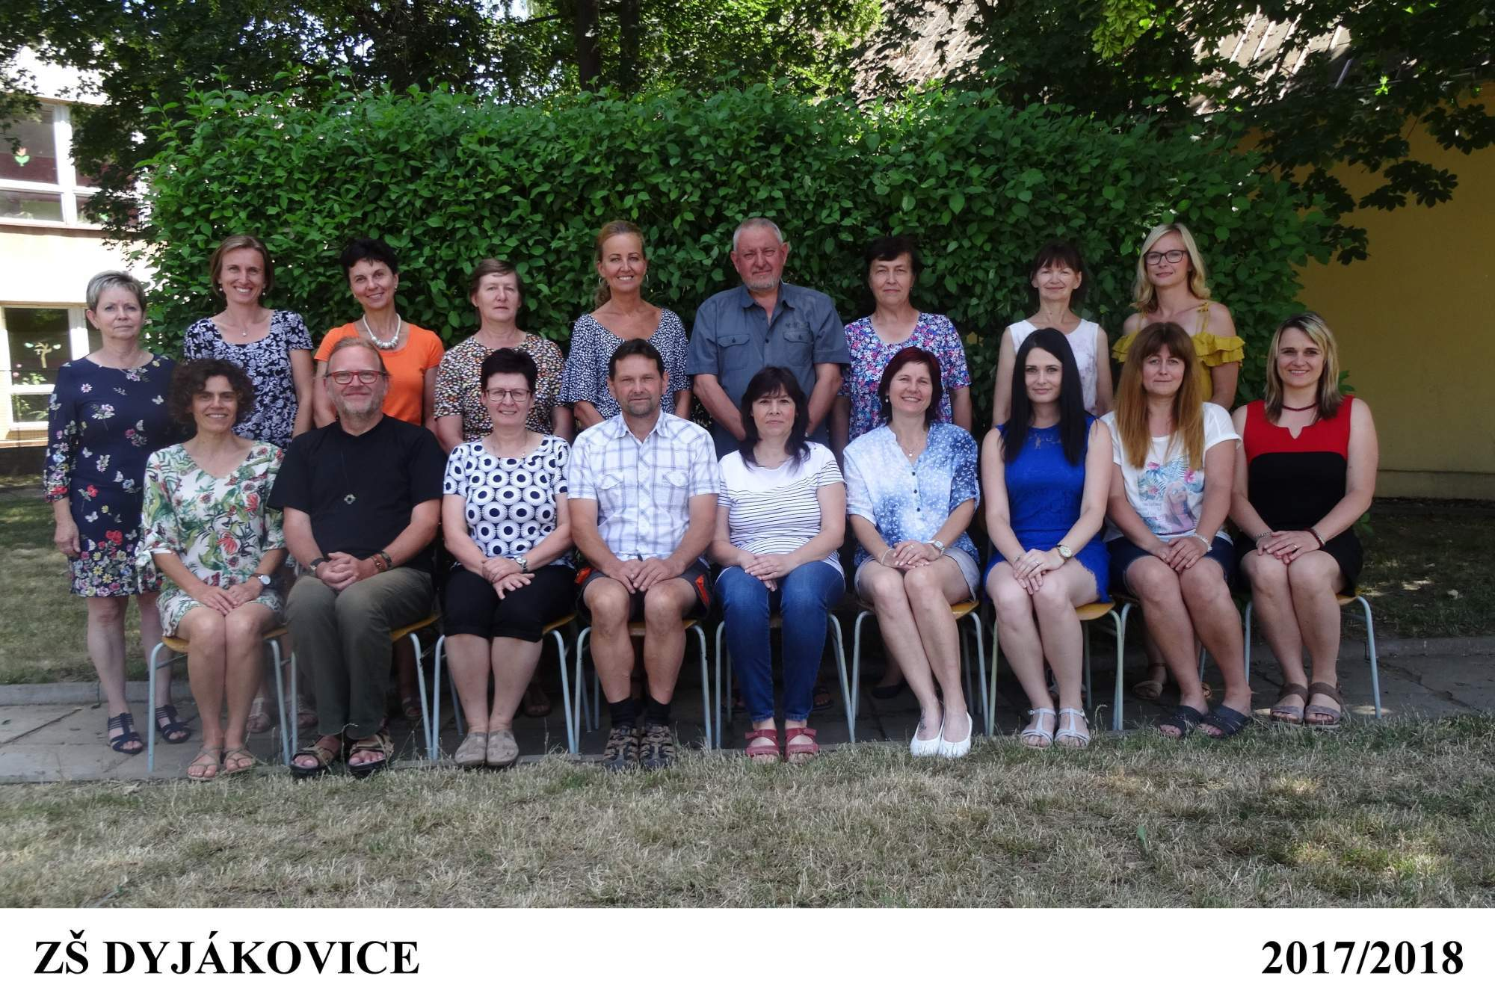

Zpracovala: Mgr. Tomanová Marie

Schválil: Mgr. Štrunc Roman

V Dyjákovicích: 29. 6. 2018
